- Планируемый результат: практическое применение физических знаний для выявления зависимости тормозного пути автомобиля от его скорости.
Тема: Инерция, сила трения

Многих аварий можно было бы избежать, если бы водители следовали золотому правилу - держи дистанцию. Как определить нужную дистанцию? Мнения насчет того, каким должно быть расстояние между движущимися автомобилями, разделились. Одни специалисты утверждают, что дистанция должна быть равна половине численного значения скорости, с которой они двигаются (скажем, при скорости 60 км/ч дистанция безопасности должна составлять 30 м), другие же считают, что дистанция должна быть равна скорости транспортного средства. Например, при движении автомобиля со скоростью 50 км/ч дистанция должна быть 50 м, при скорости 70 км/ч — 70 м и т. д.
Рассмотри таблицу зависимости тормозного пути от скорости автомобиля при различном состоянии дороги:

Скорость перед началом торможения, км/ч | Путь до полной остановки автомобиля при различном состоянии дороги, м
Скорость перед началом торможения, км/ч | сухая | мокрая | обледеневшая
30 | 14,0 | 17,0 | 25,0
40 | 22,0 | 26,0 | 42,0
50 | 30,0 | 38,0 | 62,0
60 | 40,0 | 52,0 | 86,0
70 | 50,0 | 66,0 | 113
80 | 63,0 | 84,0 | 145,0
90 | 77,0 | 103,0 | 181,0
100 | 92,0 | 124,0 | 220,0
Выбери верные высказывания:
1) дистанция должна быть равна половине численного значения скорости, с которой они двигаются;
2) дистанция должна быть равна скорости транспортного средства;
3) тормозной путь оказывается больше половины численного значения скорости уже при 40 км/ч на сухом асфальте;
4) тормозной путь будет в 2 раза больше численного значения скорости на обледеневшей дороге;
5) При большой скорости на обледеневшей дороге тормозной путь может превышать больше, чем в 2 раза численное значение скорости.

Ответ: 3 и 5

2. Планируемый результат: использование простых механизмов в повседневной жизни.
Тема: Простые механизмы
Классические расчеты действия простых механизмов выдающегося механика Архимеда из Сиракуз, лежат в основе действия различных инструментов и устройств, применяемых в технике, быту, теле человека и животного, там, где требуется выигрыш в силе или в пути (скорости).
Выберите картинки, на которых использование простого механизма дает выигрыш в пути:
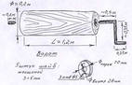
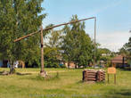


1) 2) 3)
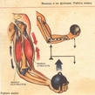
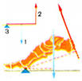
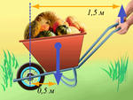

4) 5) 6)

Справка:

Первый вид рычага - "рычаг силы" - имеет место в том случае, если плечо приложения мышечной силы длиннее плеча сопротивления (силы тяжести). Рассматривая в качестве примера стопу, в этом рычаге происходит выигрыш в силе (плечо приложения силы длиннее) и проигрыш в скорости перемещения точки сопротивления (её плечо короче).

У второго вида одноплечевого рычага (рука человека) - "рычаг скорости" - плечо приложения мышечной силы короче, чем плечо сопротивления, где приложена противодействующая сила, сила тяжести. При этом происходит выигрыш в скорости при размахе движения более длинного рычага (точка сопротивления) и проигрыш в силе, действующей в точке приложения этой силы.

Возьмите ручку, пишите что-нибудь или рисуйте и наблюдайте за ручкой и движением пальцев. Скоро вы обнаружите, что ручка – это рычаг. Найдите точку опоры, оцените плечи и убедитесь, что и в этом случае вы проигрываете в силе, но выигрываете в скорости и расстоянии.

Ответ: 1 и 4

(Сомневаюсь в стимуле, может нужно какую-то практическую ситуацию придумать?)

3. Планируемый результат: обеспечения безопасности своей жизни
Тема: центр тяжести, равновесие тел, условие плавания тел

Ты собираешься летом совершить путешествие на парусном судне. Выбери правила, которым нужно придерживаться, производя погрузку багажа:
- Весь багаж распределить на верхней палубе
- Самый тяжелый груз оставить на верхней палубе, а мелкие вещи нужно спустить в нижние каюты, чтобы они не рассыпались
- Самый тяжелый груз разместить в нижних каютах, чтобы понизить центр тяжести судна
- Вес груза не должен превышать выталкивающую силу, действующую на судно с грузом

Справка:
Для кораблей и подводных лодок чрезвычайно важен вопрос об устойчивости их равновесия при плавании («остойчивость» судов). Известно, что при неправильном распределении груза на судне оно может перевернуться. Вопрос об остойчивости является вопросом безопасности мореплавания.
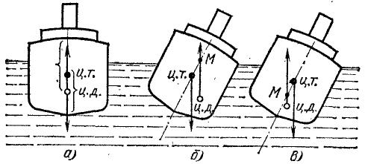
Рис. 270. Устойчивость плавания корабля; ц. т.— центр тяжести корабля, ц. д.— центр давления, М — метацентр
Расстояние между центром тяжести и метацентром называют метацентрической высотой. Чем больше метацентрическая высота, тем больше остойчивость судна, тем быстрее возвращается оно в прямое положение, будучи выведено из него внешними силами (порывом ветра, ударом волны). Поэтому на некоторых типах парусных судов с высокими мачтами и большой поверхностью парусов (яхты) днище судна утяжеляют балластом, понижая, таким образом, центр тяжести и увеличивая метацентрическую высоту. В грузовые суда, идущие порожняком, часто кладут на дно балласт с целью понизить центр тяжести. Известно, что на верхнюю палубу торговых судов избегают класть тяжелые грузы: груз на верхней палубе повышает положение центра тяжести, т. е. уменьшает метацентрическую высоту, а вместе с тем и остойчивость судна.

Ответ: 3 и 4

4. Планируемый результат: обеспечения безопасности своей жизни
Тема: давление твердого тела

Ты с другом решил перейти по льду через пруд. Но вдруг лед треснул, и твой товарищ оказался в воде. Как ты ему можешь помочь в такой ситуации?

- Подбежать к образовавшейся полынье и протянуть товарищу руку
- Подбираться к образовавшейся полынье только ползком
- Найти доску, фанеру, лыжи (любой предмет, имеющий большую площадь поверхности) и лежа на нем попробовать подобраться к товарищу
- Кричать, прыгать и звать на помощь

Ответ: 2 и 3

5. Планируемый результат: рациональное природопользование и охрана окружающей среды
Тема: Сила трения

На улице гололедица. Выбери самый экологически безопасный способ борьбы с этим явлением:
- подогрев дорог с помощью теплых водостоков под асфальтом
- посыпание дорог песко-соляными смесями
- использование химических реагентов
- разбивать лед ломом и скребком

Справка: В странах СНГ (например, в Белоруссии) дороги зимой посыпают чаще всего солью и песчано-соляной смесью; эти реагенты вызывают коррозию автомобилей и городского электротранспорта, негативно влияют на обувь людей и на растительный мир городов. В Европе, Америке используются другие виды реагентов.
Ответ: 1 и 4

6. Планируемый результат: рациональное применение простых механизмов

Тема: сообщающиеся сосуды

Ты изготовил макет шлюзов. Осталось запрограммировать их работу. Запиши порядок команд, которые нужно выполнить при прохождении корабля из нижней шлюзовой камеры в верхнюю часть реки. Количество шлюзовых камер равно 4.
1) выровнять уровни воды
2) открыть ворота
3) закрыть ворота
4) перевести корабль из нижней шлюзовой камеры в верхнюю
5) перевести корабль из верхней шлюзовой камеры в нижнюю
6) повторить предыдущие команды еще 4 раза
7) повторить предыдущие команды еще 3 раза

Справка:

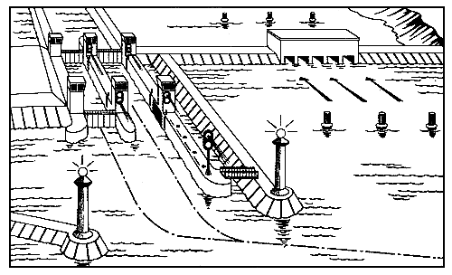
Шлюз — это сложное гидротехническое сооружение для перехода судов от одного уровня воды к другому из верхнего бьефа в нижний или наоборот. В зависимости от направления движения, вверх или вниз по течению, придется подниматься или опускаться. Но сначала устройство и принцип работы шлюза. Шлюз — это сложное гидротехническое сооружение для перехода судов от одного уровня воды к другому из верхнего бьефа в нижний или наоборот. В зависимости от направления движения, вверх или вниз по течению, придется подниматься или опускаться. Но сначала устройство и принцип работы шлюза.
Ответ: 1, 2, 4, 3, 7

